área de triângulos
Sexta-feira é dia de videoconferência de matemática no 7º ano.
Entre no link encaminhado por e-mail às 11h10.
Hoje, praticaremos os cálculos de área em triângulos!

1) Considere as imagens de triângulos retângulos e calcule a área de cada um deles, se possível mentalmente. Apresente apenas as sentenças e respostas.
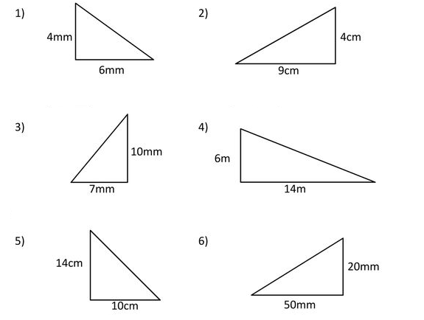

1:
2:
3:
4:
5:
6:

2. Calcule a área pintada de cada triângulo. Apresente as resoluções.
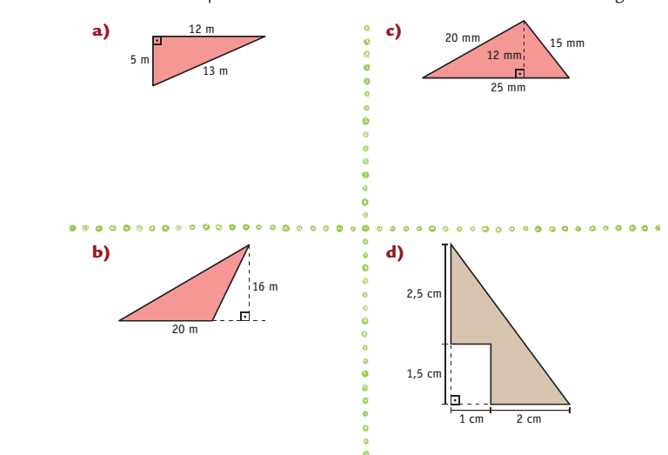
Espaço para as resoluções:
Respostas:

a:
b:
c:
d:

